# Exercicis Model Relacional.

Transforma els següents diagrames Entitat-Relació al Model Relacional.

# Exercici 1.

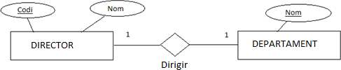

# Exercici 2.

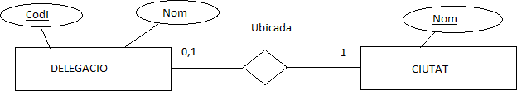

# Exercici 3.

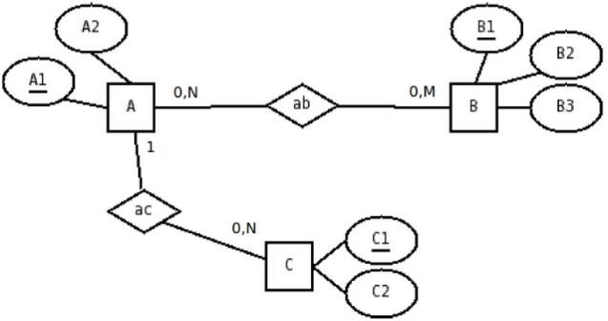

# Exercici 4.

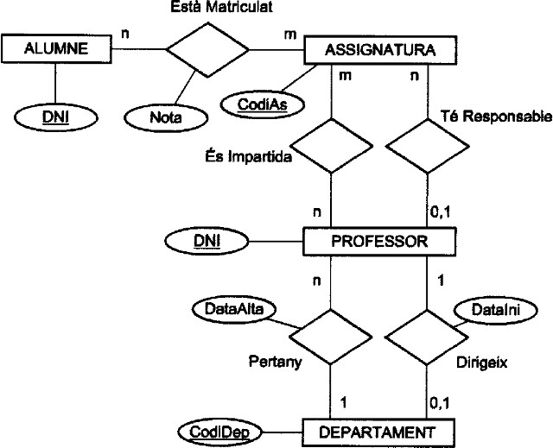

# Exercici 5.

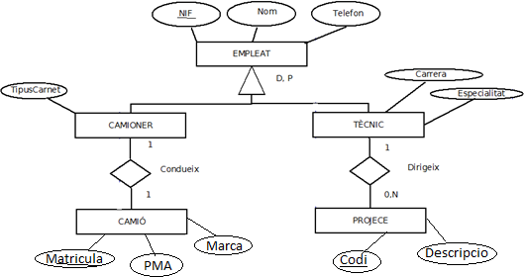

# Exercici 6

.

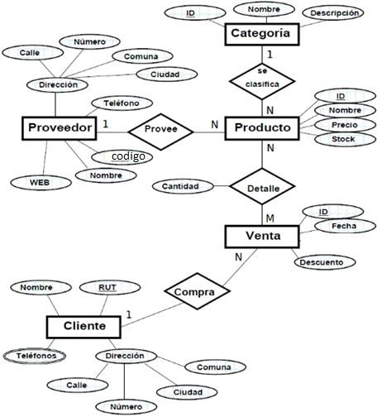

# Exercici 7

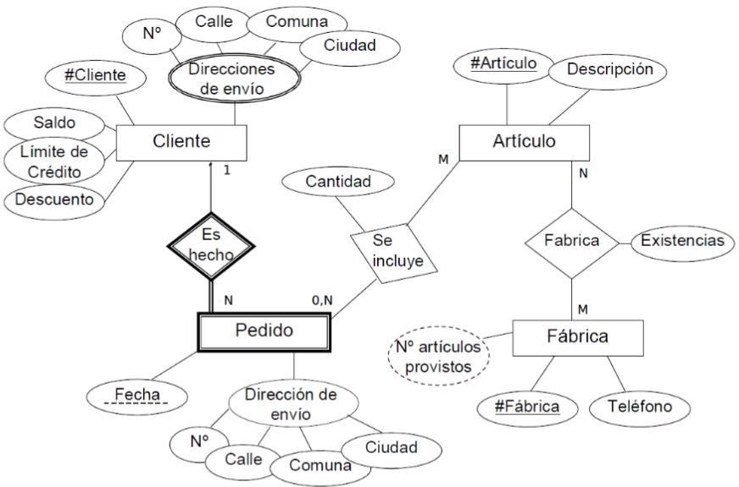

# Exercici 8

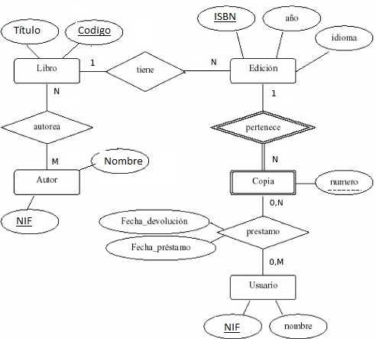

# Exercici 9

